Readme

代码说明：

本项目为web项目，使用本地Tomcat运行。

Student.java学生对象类，包含学号和成绩列表属性。

Score.java成绩对象类，包含课程编号、成绩性质、得分属性。

MessageCreator.java，生成SOAP消息。

XMLParser.java，解析本地XML文件和客户端传输的SOAP消息。

Servlet.java，绑定http，监听/scoreServlet下的get和post请求并作出响应。

xml目录下2.xml为之前作业生成的学生信息列表。

客户端（Postman）截图：

* 首先get一个学生的成绩信息

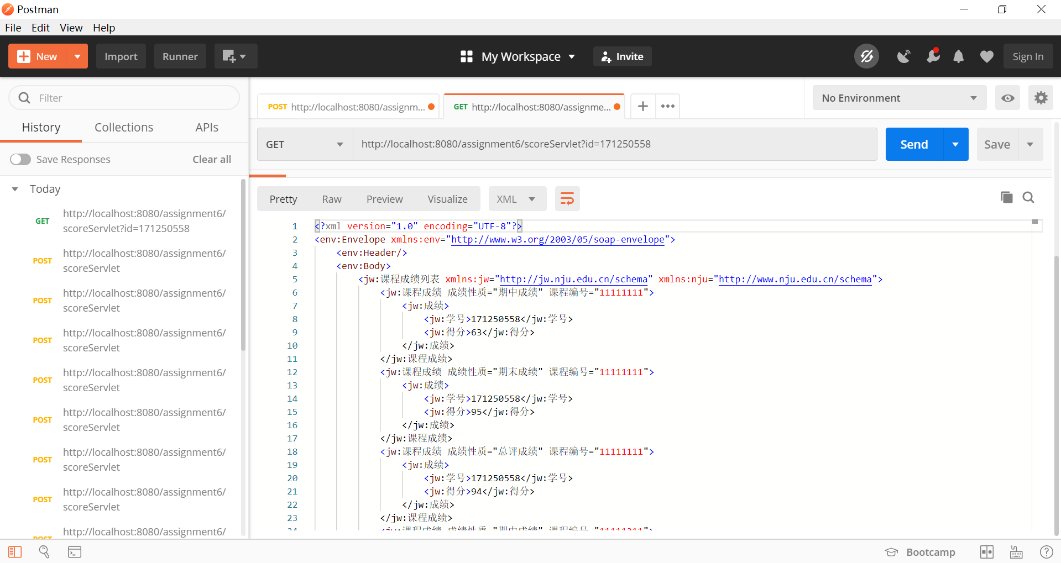

* 使用Post请求发送修改成绩的SOAP信息

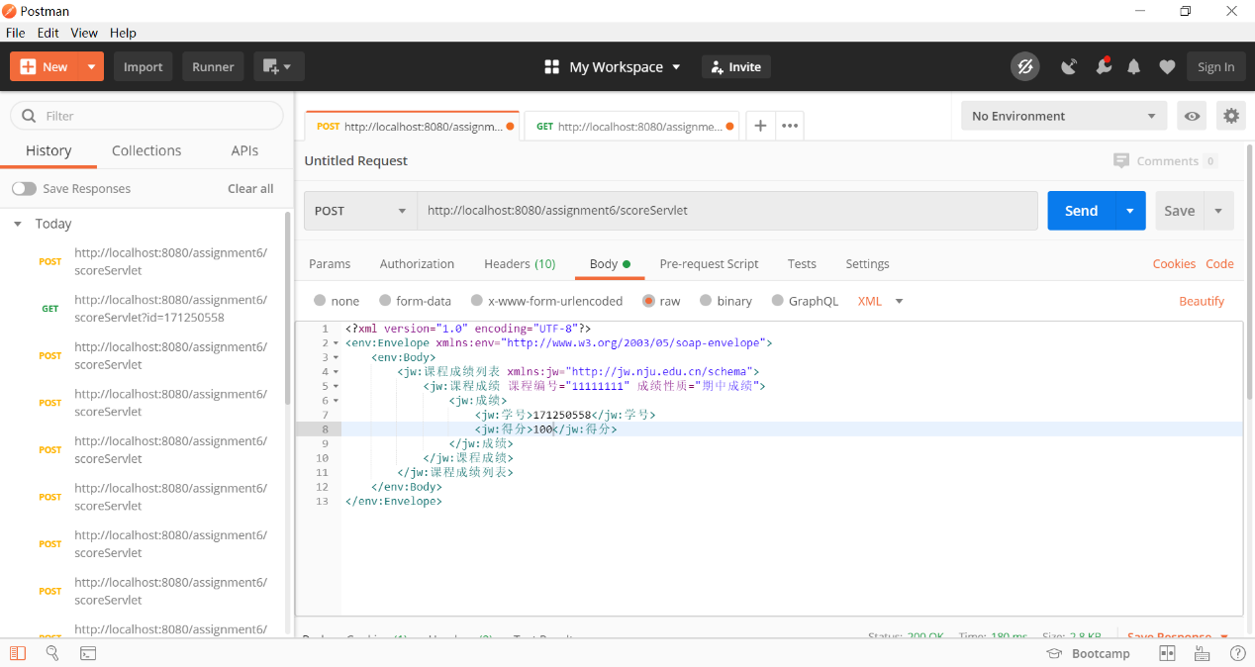

* 结果如下图，成绩已经发生了更改，由63变更为100

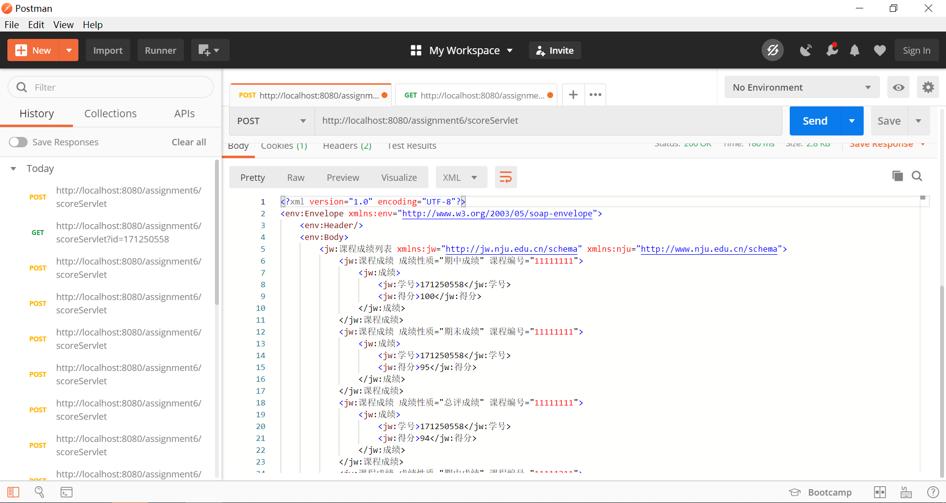

* 尝试修改不存在的课程号的成绩

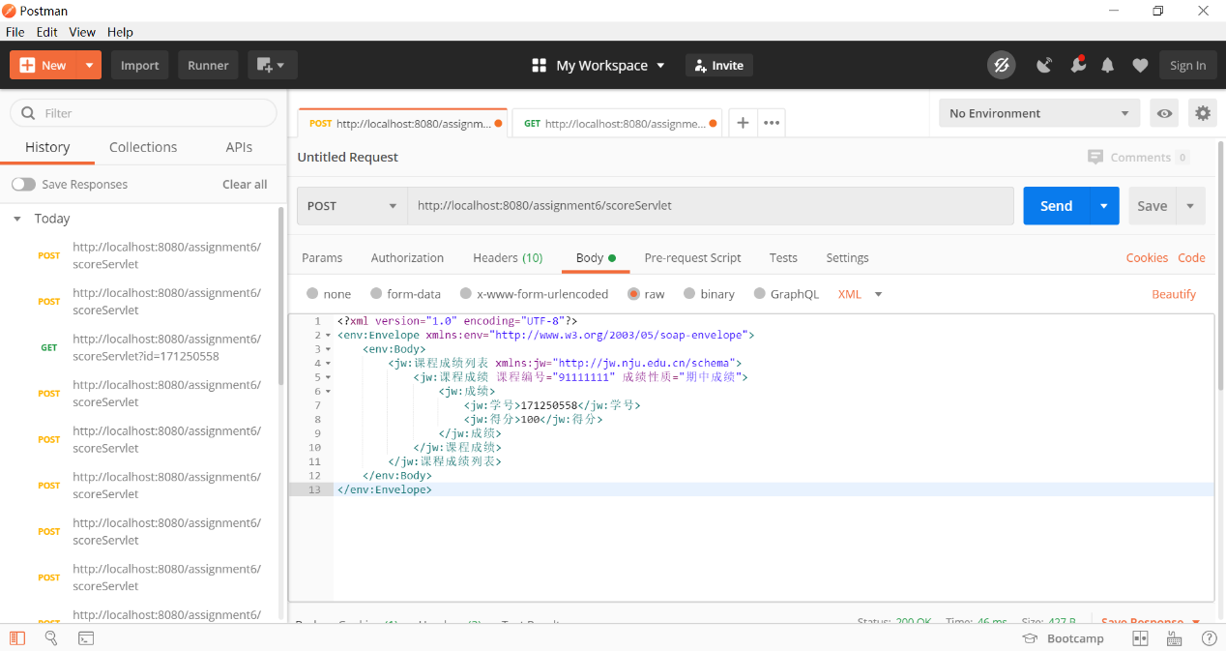

* 会显示查无此记录

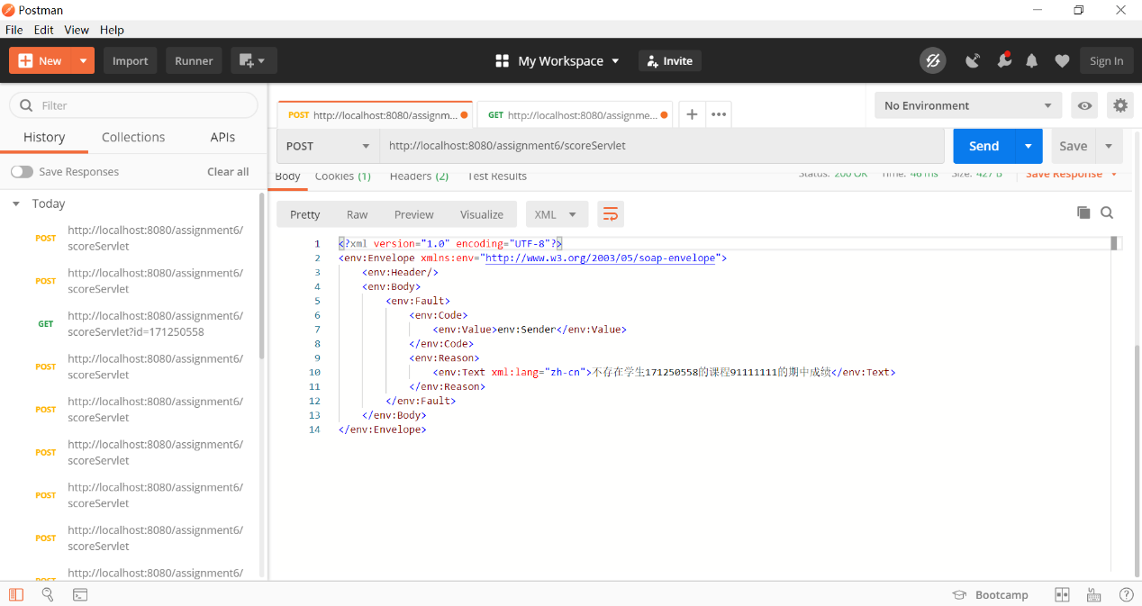

* 尝试修改不存在的学生的成绩

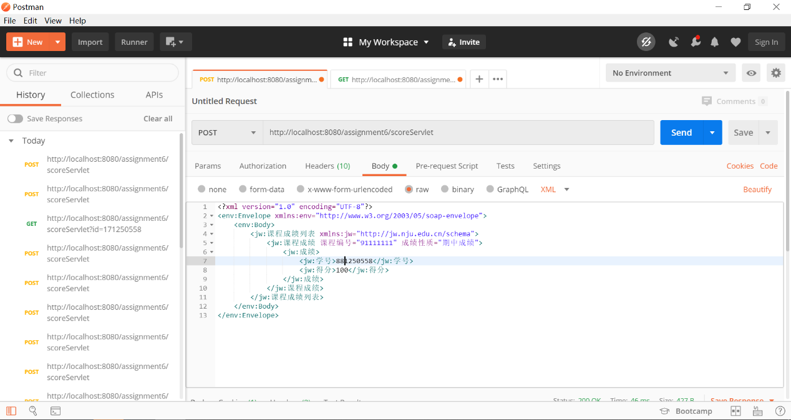

* 会显示查无此人

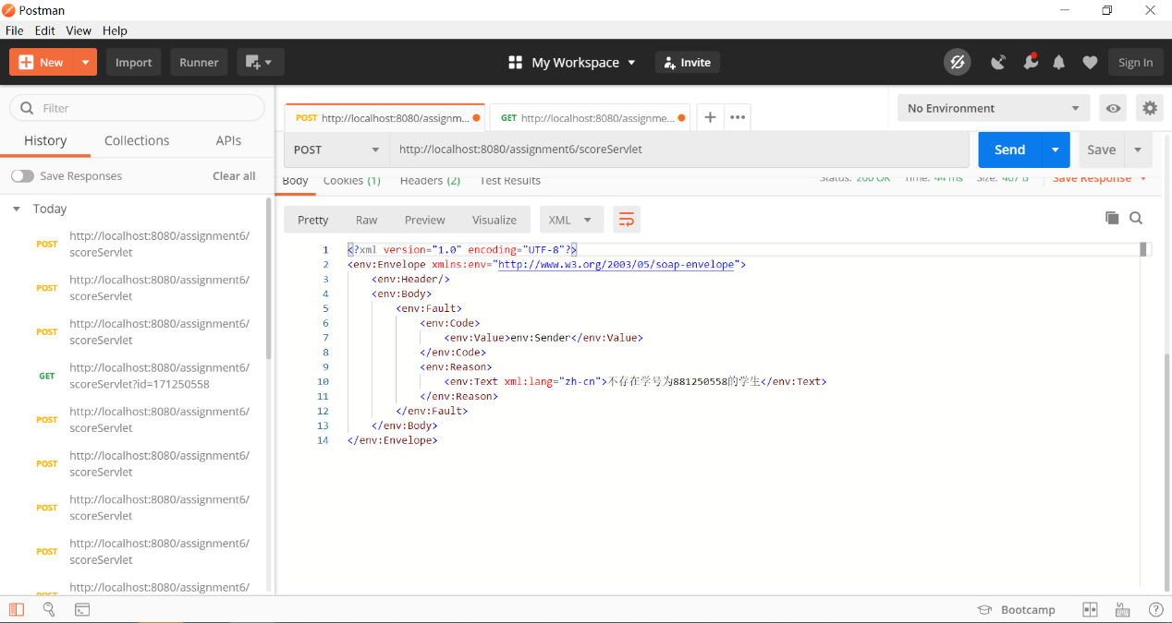

* 格式上的错误会被Validator检查出来，并显示错误信息

